Tipo de artículo (indicar si es artículo de investigación o revisión)
Título artículo
Título inglés
Autorª, Autor^{b}
a Filiación autor 1
b Filiación autor 2
Recibido: 26 de Junio 2020; Aceptado: 26 de noviembre 2020; Publicado en línea: 26 de Junio 2020
Citación del artículo:
Autores. (año). Título del artículo. Tecnogestión: una mirada al ambiente, Vol.(n{umero), xx-xx.
___________________________________________________________________________
Resumen (máximo 150 palabras)
Mo tem idendunt il eos arum seque ditin pra verum ut que num eos ipsame quos enihil excepero occati tecaeptatus est laborume volupta tiorum quia quam remolor atianis iliquam fuga. Mi, vernam, odis dus dolore simo conse velignam vellab ipsusap erfernat.
Palabras clave. Xxxxx (máximo 5, deben ser diferentes a las del título del artículo)
Abstract
Mo tem idendunt il eos arum seque ditin pra verum ut que num eos ipsame quos enihil excepero occati tecaeptatus est laborume volupta tiorum quia quam remolor atianis iliquam fuga. Mi, vernam, odis dus dolore simo conse velignam vellab ipsusap erfernat.
Keywords: xxxxx
[T1] Título primer nivel (Introducción, materiales y métodos, resultados, discusión, conclusiones, agradecimientos, conflicto de intereses, contribución por autor, declaración de uso de IA y referencias)
Mo tem idendunt il eos arum seque ditin pra verum ut que num eos ipsame quos enihil excepero occati tecaeptatus est laborume volupta tiorum quia quam remolor atianis iliquam fuga. Mi, vernam, odis dus dolore simo conse velignam vellab ipsusap erfernat.
Del enduciis doluptas molupta tquist, oditis dent eos del idus as quam dipiet odit, consed quiasit eum harcit, sitatquos arum quunde doles essi doleceped uta cone pro cus, optatem re, seque repre, officie nimaio. Quias dolumqu idunditat earcia vel incti blatus doluptatest, quid molupiendae lab il inciatis molupti rest ipsusdandis et volorest, cor sequi debit pe simi, quid ea am etur?
Ficaepudi bea dolore, id explitas ipsunt re con rerspis abore nobit mos inctum am ersperi ut aliandae eosapit aliquam, quos alit alicia am, volupienem est, ommos explam quibus eosandi incimod iaspelic tem lab illorecus sit mi, inveliquam eos essinti ut od maio que niet laut eicipsam exeratia consequiam quae sedignit lant laborat
[T2] Título segundo nivel
Mo tem idendunt il eos arum seque ditin pra verum ut que num eos ipsame quos enihil excepero occati tecaeptatus est laborume volupta tiorum quia quam remolor atianis iliquam fuga. Mi, vernam, odis dus dolore simo conse velignam vellab ipsusap erfernat.
Del enduciis doluptas molupta tquist, oditis dent eos del idus as quam dipiet odit, consed quiasit eum harcit, sitatquos arum quunde doles essi doleceped uta cone pro cus, optatem re, seque repre, officie nimaio. Quias dolumqu idunditat earcia vel incti blatus doluptatest, quid molupiendae lab il inciatis molupti rest ipsusdandis et volorest, cor sequi debit pe simi, quid ea am etur?
Ficaepudi bea dolore, id explitas ipsunt re con rerspis abore nobit mos inctum am ersperi ut aliandae eosapit aliquam, quos alit alicia am, volupienem est, ommos explam quibus eosandi incimod iaspelic tem lab illorecus sit mi, inveliquam eos essinti ut od maio que niet laut eicipsam exeratia consequiam quae sedignit lant laborat
[T3] Título tercer nivel
Del enduciis doluptas molupta tquist, oditis dent eos del idus as quam dipiet odit, consed quiasit eum harcit, sitatquos arum quunde doles essi doleceped uta cone pro cus, optatem re, seque repre, officie nimaio. Quias dolumqu idunditat earcia vel incti blatus doluptatest, quid molupiendae lab il inciatis molupti rest ipsusdandis et volorest, cor sequi debit pe simi, quid ea am etur?

Tabla 1. Título tabla.
Quias dolumqu i dunditat earcia vel incti blatus doluptatest
Quias dolumqu idunditat earcia vel incti blatus doluptatest |  | Quias dolumqu idunditat earcia vel incti blatus doluptatest |  | Quias dolumqu idunditat earcia vel incti blatus doluptatest
Quias dolumqu idunditat earcia vel incti blatus doluptatest |  | Quias dolumqu idunditat earcia vel incti blatus doluptatest |  | Quias dolumqu idunditat earcia vel incti blatus doluptatest

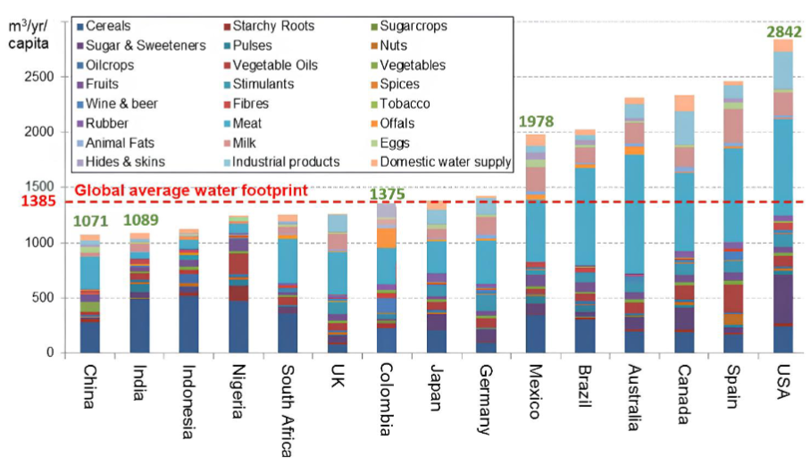
Figura 1. Título figura.
[T1] Agradecimientos
Mo tem idendunt il eos arum seque ditin pra verum ut que num eos ipsame quos enihil excepero occati tecaeptatus est laborume volupta tiorum quia quam remolor atianis iliquam fuga. Mi, vernam, odis dus dolore simo conse velignam vellab ipsusap erfernat
[T1] Conflicto de intereses
Mo tem idendunt il eos arum seque ditin pra verum ut que num eos ipsame quos enihil excepero occati tecaeptatus est laborume volupta tiorum quia quam remolor atianis iliquam fuga. Mi, vernam, odis dus dolore simo conse velignam vellab ipsusap erfernat
[T1] Contribución por autor
O. V-B, U.D. idearon la investigación; O. V-B y P.H. llevaron a cabo la investigación en terreno; O. V-B. y M. P-D, analizaron los datos y redactaron el manuscrito. Todos los autores contribuyeron a la discusión y comentaron los borradores.
[T1] DECLARACIÓN DE USO DE IA
- Herramienta utilizada: Indicar el nombre de la herramienta de IA empleada (por ejemplo, ChatGPT, Claude, DeepL, Grammarly).
- Propósito del uso: Describir brevemente la finalidad para la cual se utilizó la herramienta (por ejemplo, generación de ideas, elaboración de esquemas, redacción de borradores, revisión gramatical o traducción).
- Prompts o instrucciones proporcionadas: Incluir los comandos, preguntas o instrucciones específicos ingresados en la herramienta de IA.
- Uso del contenido generado: Explicar cómo se integró el contenido generado por la IA en el manuscrito final (por ejemplo, uso directo, modificación sustancial o empleo como apoyo conceptual).
- Revisión y edición: Señalar si el contenido generado por la IA fue revisado, verificado y editado por los autores antes de su incorporación al manuscrito.
- Limitaciones y consideraciones éticas: Mencionar las posibles limitaciones identificadas en el uso de la herramienta y las consideraciones éticas tenidas en cuenta.
[T1] Referencias
(Formato apa VII OBLIGATORIO: https://normas-apa.org/referencias/ejemplos/)
Ejemplos:
libros
Apellido, N. (año). Título del trabajo. Editorial. Url o DOI
Herrera Cáceres, C. y Rosillo Peña, M. (2019). Confort y eficiencia energética en el diseño de edificaciones. Universidad del Valle.
Sánchez, M. y Wilson, E. M. (1994). Bases teóricas de enfermería. Editorial Médica.
Capítulo de un libro con editor
Apellido Autor, N. N. (año). Título del capítulo o entrada en N. Apellido Editor (Ed.), Título del libro (xx ed., Vol. xx, pp. xxx–xxx). Editorial.
García, M. L. (2020). Dinámica de los ecosistemas tropicales en J. Pérez (Ed.), Ecología aplicada en América Latina (2.ª ed., Vol. 1, pp. 45–78). Editorial Ambiental.
REVISTAS
Apellido, A., Apellido, B. y Apellido, C. (2019). Título del artículo específico. Título de la Revista, Volumen(número de la revista), número de página inicio – numero de pagina fin. https://doi.org/xx.xxxxxxxxxx
Castañeda Naranjo, L. A. y Palacios Neri, J. (2015). Nanotecnología: fuente de nuevos paradigmas. Mundo Nano. Revista Interdisciplinaria en Nanociencias y Nanotecnología, 7(12), 45-49. https://doi.org/10.22201/ceiich.24485691e.2014.12.49710
SITIOS WEB
Páginas web con contenido estático
Apellido, A., Apellido, B., y Apellido, C. (20 de mayo de 2020). Título del artículo de la página web. Nombre del sitio web. https://url.com
Martínez, L., Gómez, P., y Ríos, C. (15 de marzo de 2021). Impacto de la deforestación en la biodiversidad amazónica. Observatorio Ambiental Latinoamericano. https://www.oal.org/deforestacion-amazonia
Páginas web con actualizaciones frecuentes
Apellido, A., Apellido, B., y Apellido, C. (20 de mayo de 2020). Título del artículo de la página web. Nombre del sitio web. Recuperado el dia mes año de https://url.com
Rodríguez, A., Pérez, M., y Torres, J. (10 de junio de 2022). Monitoreo de la calidad del aire en ciudades latinoamericanas. Red de Calidad del Aire. Recuperado el 25 de marzo de 2026 de https://www.redaire.org/calidad-aire
Formato especial adentro de una página web
Apellido, A. (03 de agosto de 2020). Título del archivo [Archivo Excel]. Nombre del sitio web. https://url.com
López, D. (03 de agosto de 2020). Inventario nacional de emisiones de gases de efecto invernadero [Archivo Excel]. Instituto de Estudios Ambientales. https://www.ideam.gov.co/inventario-gei
TRABAJOS DE GRADO
Apellido, N. (año). Título de la tesis [Tesis de doctorado, Nombre de la institución que otorgó el título]. Nombre de la base de datos.
Apellido, N. (año). Título de la tesis [Tesis de maestria, Nombre de la institución que otorgó el título]. Nombre de la base de datos.
Sáenz Jiménez, F. A. (2017). Factores ambientales y antrópicos que determinan la presencia y distribución del Cóndor Andino y la selección de lugares de anidación y descanso: un enfoque multiescalar [Tesis de Doctorado, Pontificia Universidad Javeriana]. Repositorio Institucional – Pontificia Universidad Javeriana.
SOFTWARE
Autor o entidad. (Año). Nombre del software (versión) [Software]. URL
Python Software Foundation. (2023). Python (versión 3.11) [Software]. https://www.python.org

[T1] ANEXOS

Anexo 1. Título anexo.

Género | Hojas | Glándulas | Indumento | Flor masculina | Frutos
Alchornea | Venación primaria acródroma o pinnada, secundaria y terciaria percurrente | 2 o más en la superficie abaxial | Tricomas estrellados | Sépalos fusionados, 6-8 estambres fusionados en la base | Cápsula loculicida bilocular
Alchorneopsis | Venación primaria acródroma basal, secundaria y terciaria ramificada | 2 en la superficie adaxial | Tricomas simples | Sépalos libres,  4-6 estambres libres | Cápsula trilocular
Aparisthmium | Venación primaria pinnada, 2 estipelas en la base | 2-4 en la base de superficie adaxial | Tricomas simples | Sépalos fusionados, 3-5 estambres libres | Cápsula septicida trilocular
Conceveiba | Venación primaria actinódroma pinnada | Glándulas presentes o ausentes | Tricomas simples o estrellados | Sépalos fusionados, >10 estambres y estaminodios | Cápsula septicida trilocular
Hasseltia | Venación primaria actinódroma | 2 glándulas entre el pecíolo y la lámina | Glabras o con tricomas simples | Flores bisexuales | Baya

Anexo 2. Título anexo.

